知行书院假期文化课程讲义（五）

综合测试

一，填空题

中国传统文化四民社会的四民是_______,________,________,________.

四书是指__________,___________,____________,___________。

四大名著是指__________,___________,____________,___________.

儒家的代表人物是__________,___________.

道家的代表人物是__________,___________.

书圣是__________

诗圣是__________

诗仙是__________

《史记》的作者是____________

《资治通鉴》的作者是____________

古代从中国到欧洲的一条著名商路是____________

士在中国古代指_________

百善______为先

二，对错判断题

汉朝是中国历史中强盛的朝代。

唐朝是中国历史中不强盛的朝代。

中国是在欧洲。

英国是在亚洲。

中国是世界人口第二大国。

上海是中国的首都。

长江是中国第一大河。

黄河在新西兰。

孔子认为学习是非常重要的。

尊敬老师是不对的。

世界上的人都是好人。

新西兰分东岛和西岛。

农民夏天开始耕地。

人工智能是未来工业发展的方向。

三，古诗默写：《静夜思》或《望庐山瀑布》

唐·李白

______________________________________________

______________________________________________

______________________________________________

______________________________________________

中国古代六艺： 礼，乐，射，御，书，数

合礼与射而一之的游戏：投壶（壶有带耳与不带耳两种）

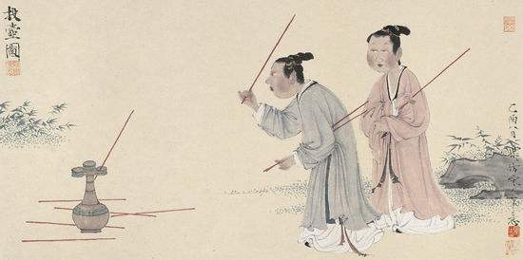

拱手礼（抱拳礼），注意男女有区别

抽奖游戏，（运气好，走运，幸运，中奖，得奖，一等奖，二等奖，三等奖）